ЗВІТ  
про виконання лабораторної роботи № 2.0  
« Системи контролю версій »  
з дисципліни  
«Алгоритмізація та програмування»  
студентки групи ІК-12  
Пилипів Яни Вікторівни

**Умова завдання:**

1. (**1 бал**) Створити локальний git-репозиторій. Добавити до нього папку проекту,  
створеного при виконанні Лабораторної роботи № 2.1. Зробити кілька змін до  
проекту, кожну зміну фіксувати окремим комітом. Продемонструвати відкат –  
повернення до попереднього коміту  
2. (**1 бал**) Створити нову гілку в локальному git-репозиторії та кілька комітів в  
обидвох гілках (старій та новій). Продемонструвати перемикання між гілками.  
Продемонструвати відкати – повернення до попередніх комітів в кожній гілці.  
3. (**1 бал**) Скопіювати локальний git-репозиторій до віддаленого. Внести зміни до  
локального репозиторію. Скопіювати внесені зміни до віддаленого репозиторію.  
4. (**1 бал**) Внести зміни до локального репозиторію, яких немає у віддаленому.  
Відновити локальний репозиторій з віддаленого.  
5. (**1 бал**) Злити гілки. Продемонструвати злиття гілок локального репозиторію;  
локального та віддаленого репозиторію.

**Відповіді:**

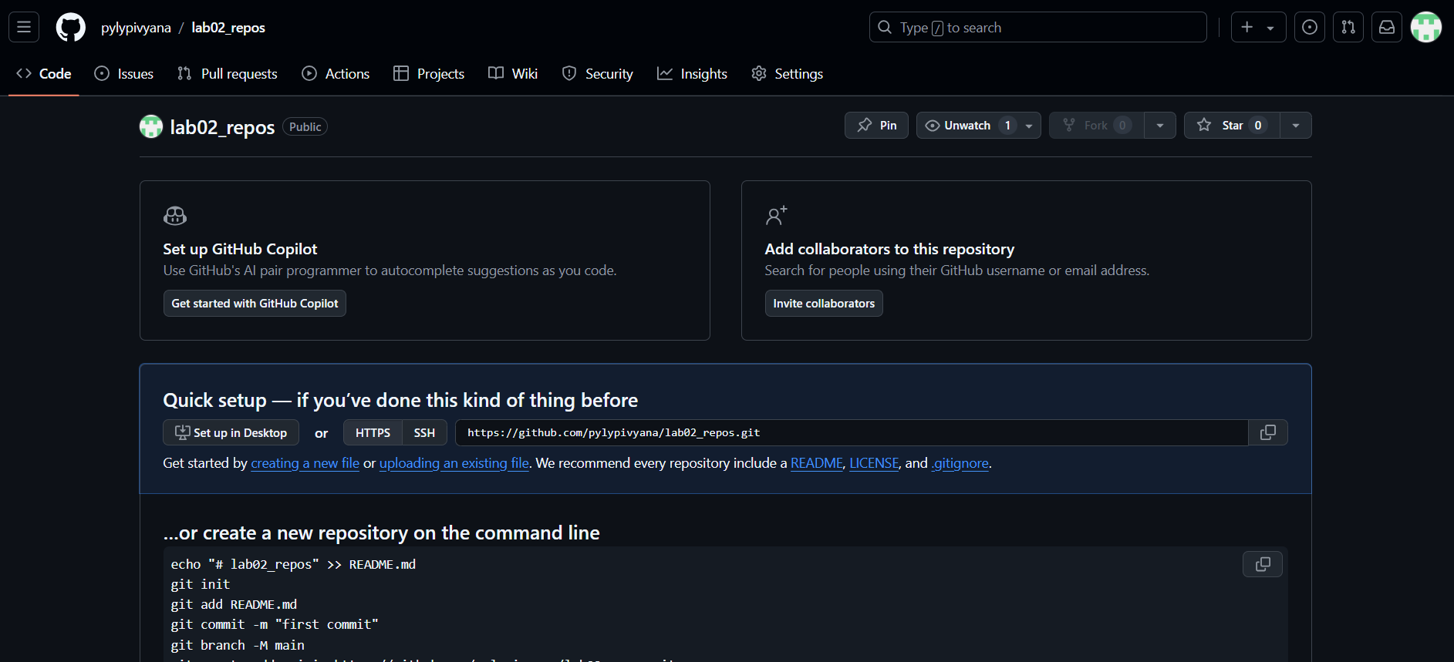

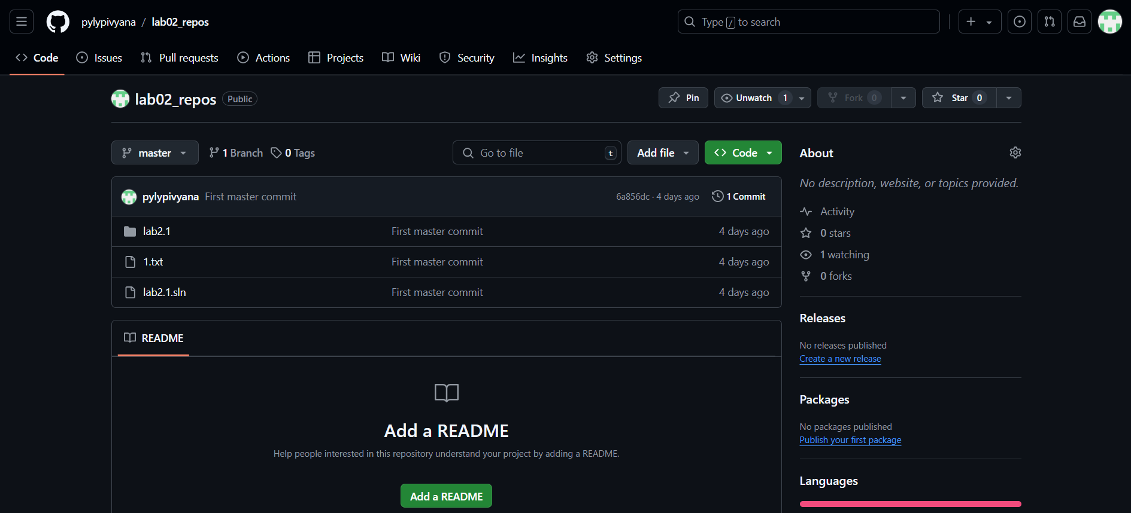

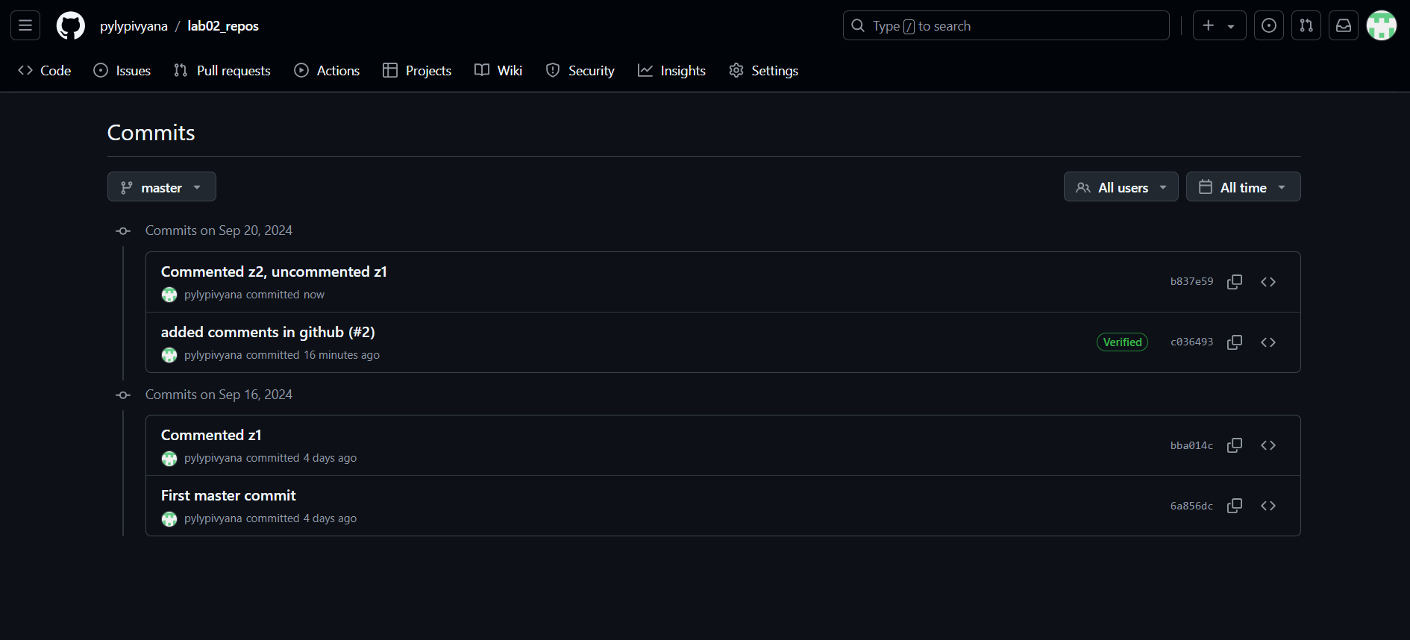

відкат:

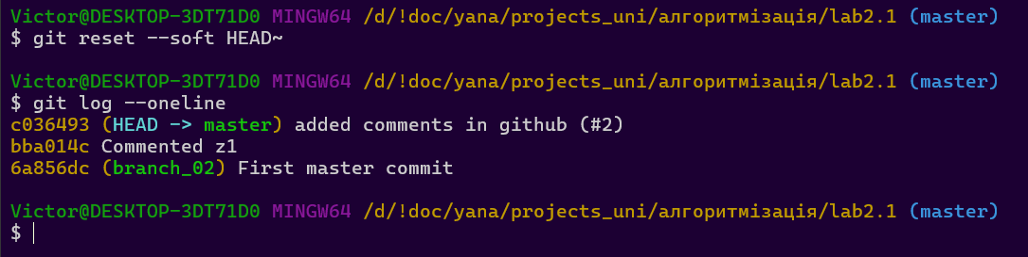

нова гілка:

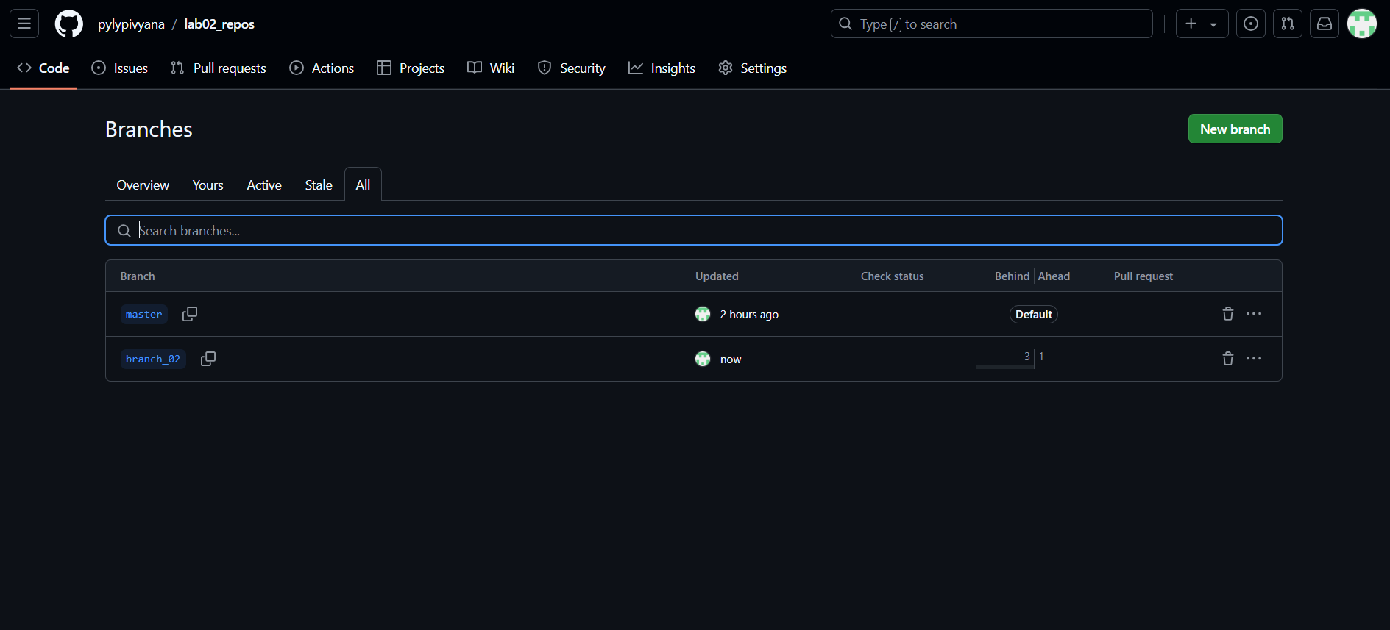

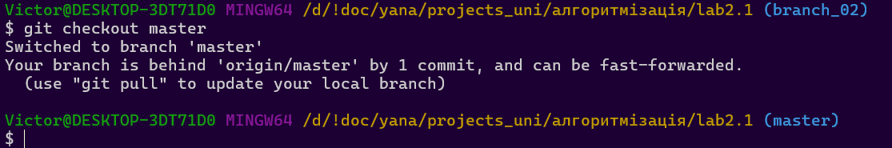

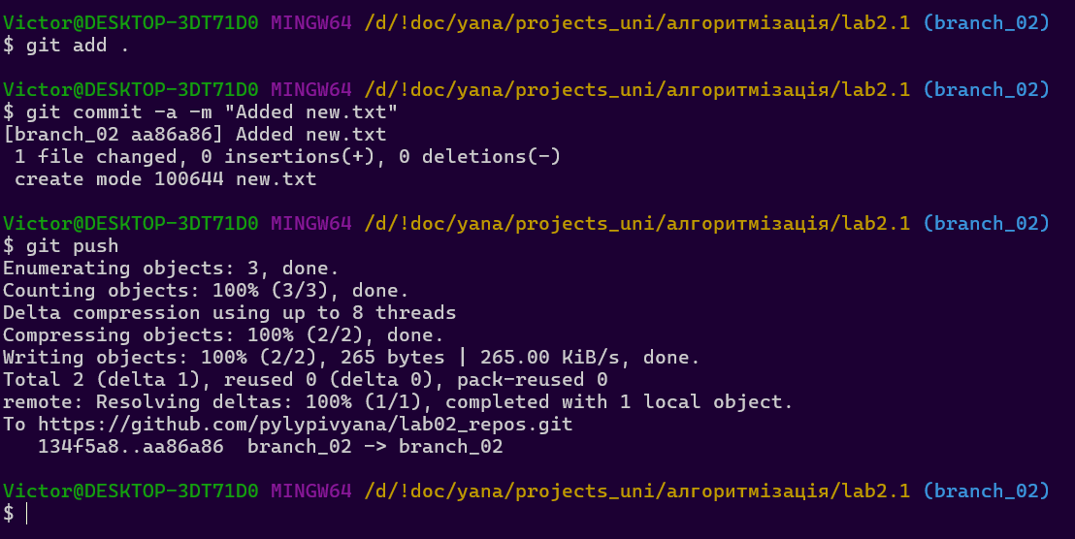

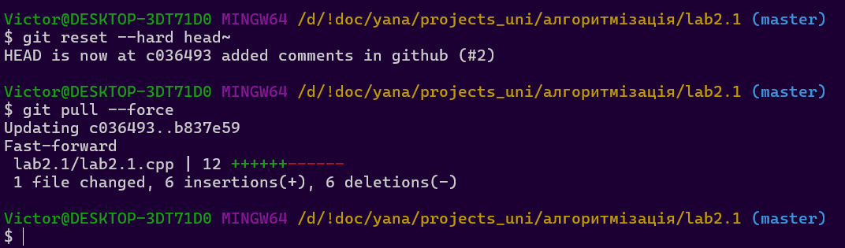

Злиття:

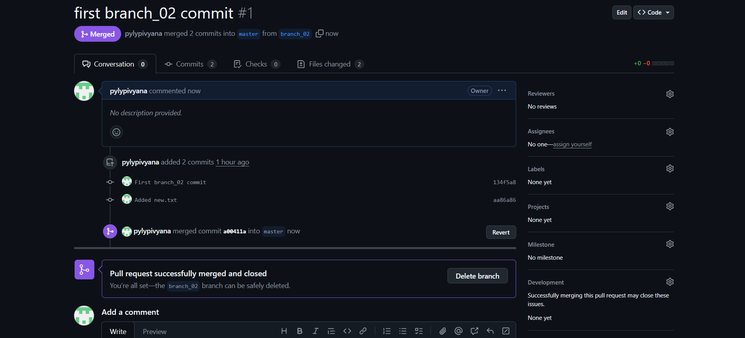

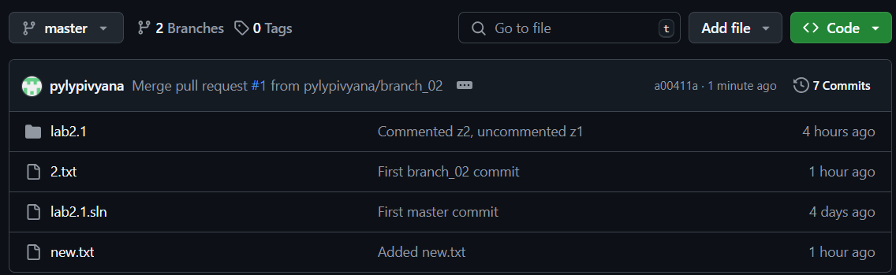

**Висновки:**

В цій лабораторній роботі я ознайомилася з Git та Git-репозиторієм.